15 лет на страже безопасности населения столицы

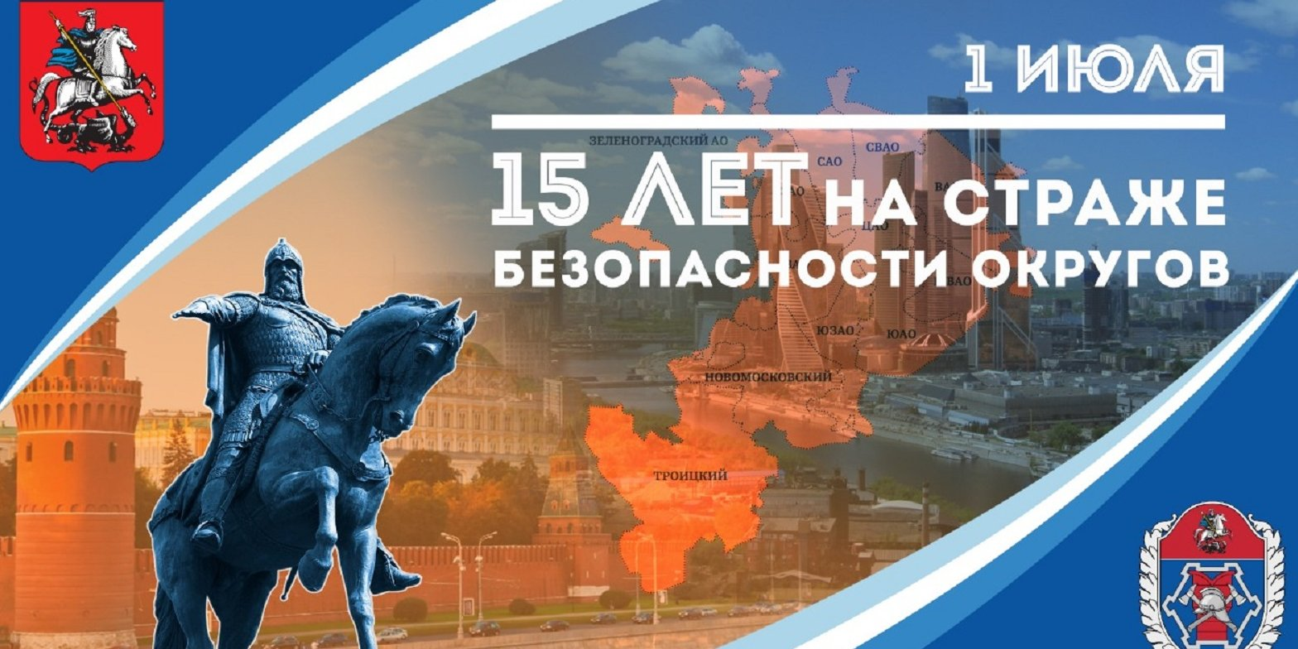
1 июля 2020 года сотрудники Управлений по административным округам Департамента по делам гражданской обороны, чрезвычайным ситуациям и пожарной безопасности города Москвы отмечают 15-летний юбилей.
В целях предупреждения и ликвидации чрезвычайных ситуаций на территории административных округов Москвы в 2005 году были созданы подразделения, ставшие «форпостами» безопасности в округах столицы. Сначала это были Агентства гражданской защиты, а в 2015 году они реорганизованы в Управления по административным округам.
«Управления Департамента ГОЧСиПБ совместно с Префектурами столицы успешно решают задачи в области гражданской обороны, защиты населения и территорий от чрезвычайных ситуаций природного и техногенного характера, пожарной безопасности и предупреждению происшествий на водных объектах, - рассказал заместитель руководителя Департамента ГОЧСиПБ Вагиф Мирмовсум, - организуют обучение специалистов организаций и неработающего населения, а также проводят мероприятия по информированию об угрозах природного и техногенного характера. От всей души поздравляю сотрудников Управлений округов с праздником!»
В каждом округе работает 30-35 специалистов, которые обеспечивают работу окружных Комиссий по чрезвычайным ситуациям и обеспечению пожарной безопасности, поддержание готовности сил и средств окружного звена Московской городской территориальной подсистемы единой государственной системы предупреждения и ликвидации чрезвычайных ситуаций.
Ежегодно в каждом административном округе организуют тренировки экстренных служб, проводят обучение 2-3 тысяч человек по вопросам гражданской обороны и пожарной безопасности, осуществляют около 50 проверок за соблюдением обязательных требований в области защиты населения и территорий от чрезвычайных ситуаций, а также регулярно проводят мероприятия с учащимися образовательных организаций в целях формирования культуры безопасного поведения.

